Gaming S.A. | Crédito de Síntesi 2014

BIND 9
BIND es el servidor de nombres de dominio más popular en Internet.

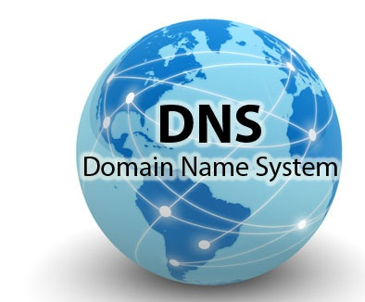
- Domain Name Service (DNS) es el servicio que resuelve los nombres de dominio asociados a una dirección IP para “direccionar” las peticiones a un servidor en específico. Se utiliza cuando un nodo (o host) en Internet contacta a otro mediante el nombre de domino de la máquina y no por su dirección IP.
- A través de este documento se verán las generalidades del servicio de resolución de nombres, la configuración y mantenimiento de un servicio de nombres con BIND, bajo la plataforma Linux, aunque la mayoría de estos conceptos se pueden aplicar a la cualquier servicio de DNS sobre otras plataformas e acceso a Internet.

Tipos de DNS:
- Master (Primario): Aloja los registros autoritarios de una zona, responde las peticiones de resolución de nombres como servidor de autoridad y delega copias a los servidores esclavo.
Atenderá directamente a las peticiones de resolución de direcciones pertenecientes a la red local y reenviará a servidores DNS externos las peticiones del resto de direcciones de Internet.
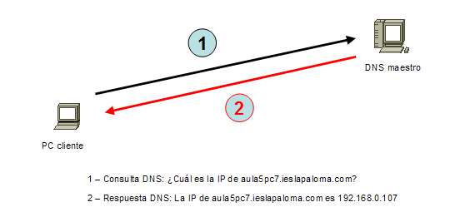
- Slave (Secundario): Responde a las peticiones de resolución de nombres como servidor de autoridad, pero la información es distribuida por los servidores primarios. Se considera que como medida de seguridad, se requiere al menos uno de estos, preferentemente independiente de la infraestructura del primario (red, energía eléctrica y ubicación geográfica).
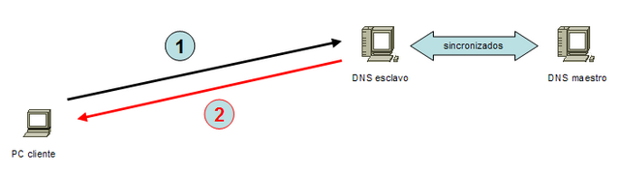
Actuará como servidor espejo de un servidor DNS maestro. Permanecerá sincronizado con el maestro. Se utilizan para repartir las peticiones entre varios servidores aunque las modificaciones solo se realicen en el maestro.

- Caché (memoria Cau en Català): Responde a las peticiones de resolución de nombres pero no es servidor de autoridad, las respuestas las guarda en memoria por un período de tiempo determinado.
Disponer de un servidor caché DNS en nuestra red local aumenta la velocidad de la conexión a Internet puesto que cuando navegamos por diferentes lugres, continuamente se están realizando peticiones DNS.
- Tipos de registros
- Para ofrecer suficiente flexibilidad en la configuración, se pueden declarar diversos tipos de registros, que hacen referencia a la función del host. A continuación veremos los más importantes:
- A (Address): Es el registro más usado, que define una dirección IP y el nombre asignado al host. Generalmente existen varios en un dominio.
- MX (Mail eXchanger): Se usa para identificar servidores de correo, se pueden definir dos o más servidores de correo para un dominio, siendo que el orden implica su prioridad. Debe haber al menos uno para un dominio.
- CNAME (Canonical Name = alias): Es un alias que se asigna a un host que tiene una dirección IP valida y que responde a diversos nombres. Pueden declararse varios para un host.
- NS (Name Server): Define los servidores de nombre principales de un dominio. Debe haber al menos uno y pueden declararse varios para un dominio.
- SOA (Start of Authority): Este es el primer registro de la zona y sólo puede haber uno en cada archivo de la zona y sólo está presente si el servidor es autoritario del dominio. Especifica el servidor DNS primario del dominio, la cuenta de correo del administrador y tiempo de refresco de los servidores secundarios.

Instalación y configuración BIND9
- Instalar BIND9 → Apt-get install bind9
- Configurar los archivos

# Named.conf.local
zone "shockware-gaming.com" {
type master;
file "/etc/bind/shock.db";
};

zone "19.168.192.in-addr.arpa" {
type master;
file "/etc/bind/192.db";
};

#shock.db → gedit shock.db

;
; BIND data file for local loopback interface
;
$TTL 604800
@ IN SOA shockware-gaming.com. root.shockware-gaming.com. (
2 ; Serial
604800 ; Refresh
86400 ; Retry
2419200 ; Expire
604800 ) ; Negative Cache TTL

@ IN NS shockware-gaming.com.
@ IN A 192.168.19.233
www IN CNAME shockware-gaming.com.
shockgamer IN A 192.168. 19.233
shockcloud IN A 192.168. 19.233
shockopkm IN A 192.168. 19.233

#192.db → gedit 192.db

;
; BIND reverse data file for local loopback interface
;
$TTL 604800
@ IN SOA shockware-gaming.com. root.shockware-gaming.com. (
1 ; Serial
604800 ; Refresh
86400 ; Retry
2419200 ; Expire
604800 ) ; Negative Cache TTL

@ IN NS shockware-gaming.com.
233 IN PTR shockware-gaming.com.
233 IN PTR www.shockware-gaming.com.
233 IN PTR shockgamer.shockware-gaming.com.
233 IN PTR shockcloud.shockware-gaming.com.
233 IN PTR shockopkm.shockware-gaming.com.

- Modificamos RESOLV.CONF “El resolv es dinámico con lo cuál deberemos poner en nuestro DHCLIENT → /etc/dhcp/dhclient.conf y en /etc/network/interfaces la siguiente estructura”:
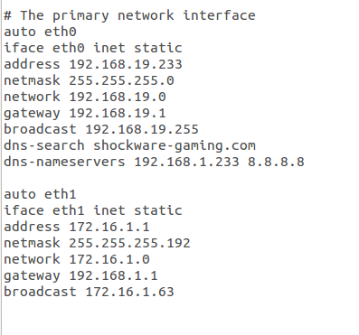
Para que tengamos resolv.conf estática.
- En /etc/dhcp/dhclient.
- De este modo cada vez que el DHCP del Instituto nos dé un DNS, no tocará nuestro resolv.conf sino que dejará lo que hemos puesto nosotros.
